
¿Puedes hacer?
Pedimos a los padres confirmar con su hijo, por favor.
Para niños pre escolar (4 y 5 años)

clase：
nombre：

三重県教育委員会
マスコットキャラクターみえびぃ
✿ Vamos a decidir con la familia la hora de levantarse y acostarse.
✿ Si lo logras, colorear o pegar un sticker dentro de los diseños
Buenos días.
（Ohayo gozaimasu）

Fecha Temas | ／ | ／ | ／ | ／ | ／ | ／ | ／
Levantarse a las
hora ： minutos
Cambiarse y vestirse
solo
Desayunar
Ir al baño para evacuar
Saludar con voluntad
Jugar y hacer ejercicios
Ver televisión o hacer
video juego menos de
minutos
Leer libros con la familia
Cepillarse los dientes y
acostarse a las
hora ： minutos
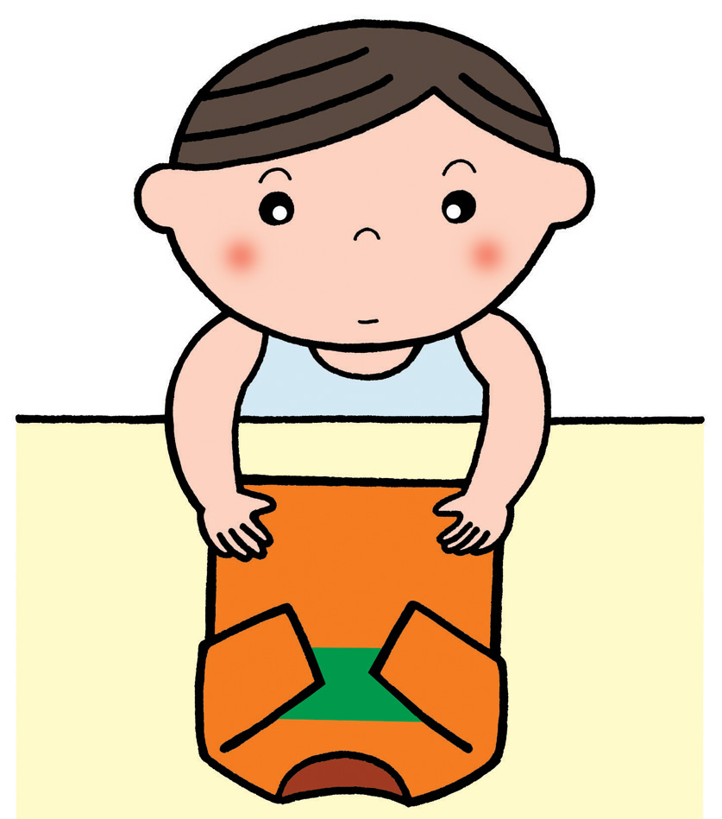
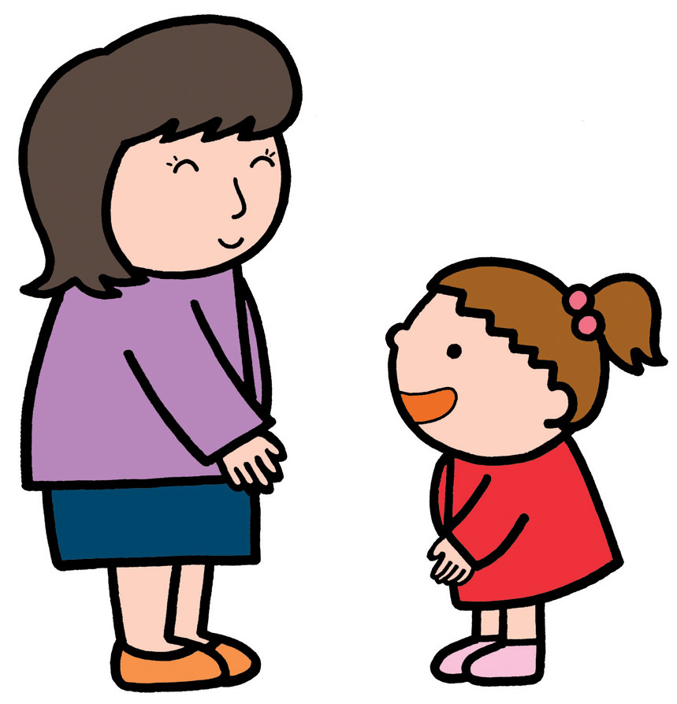


三重県野菜摂取推進マスコット
キャラクター フェアリーベジ
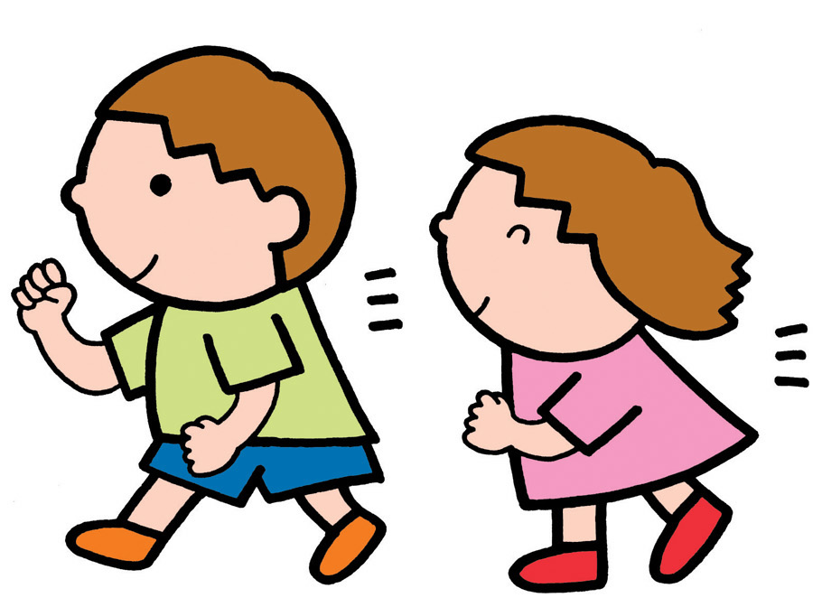


Comentario de la familia
(Por favor escribir una palabra de aliento al
niño para elevar su confianza en sí mismo)

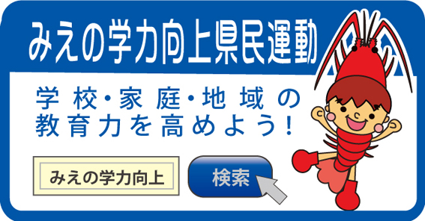
三重県・三重県教育委員会・三重県ＰＴＡ連合会

おうちのひとからのひとこと

三重県・三重県教育委員会・三重県ＰＴＡ連合会
※チェック項目等については、平成２を踏まえて作成しました。
※この用紙は、「みえの学力向上県民運動」ホームページよりダウンロードできます。

